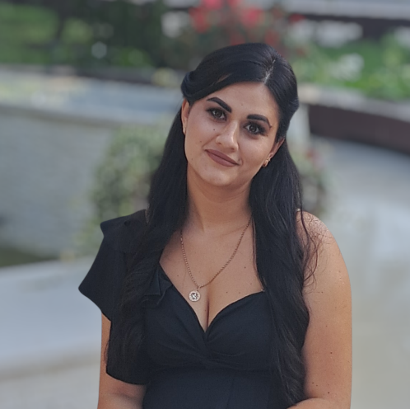

CURRICULUM VITAE

INFORMAȚII PERSONALE

Numele, prenumele Prisacari Livia
Data naşterii 24 decembrie 1994
Adresa mun. Bălți, str. Locomotivelor, 3b
Starea civilă Căsătorită, 2 copii, 3 ani și 5 ani
Limba maternă Română
Telefon 078258549
E-mail Prisacari.livia.94@gmail.com

STUDII:
2010- 2014 Colegiul de Medicină Veterinară și Economie Agrară din Brătușeni. Specialitatea “Merceologie”.

2014 - 2018 Universitatea Agrară de Stat din Moldova. Specialitatea “Finanțe și bănci”.

ACTIVITATEA PROFESIONALĂ:

2014 – 2016 | Casier – Market – Gestionarea casieriei și relația cu clienții, operarea aparatelor de casă și registrele aferente.
2016 – 2018 | Inspector Calitate – Automotive (Romania)- Controlul calității produselor și raportare, colaborare cu echipa de producție, respectarea standardelor ISO și procedurilor interne.
2019 – 2022 | Companii de asigurări:
S.A.R. Moldcargo S.A. Operator - Emiterea in 1C a facturilor, asigurărilor medicale, CASCO, operațiuni cu aparatele de casă si registrele...
,,Transelit” S.A. Manager birou - Gestionarea documentelor și relației cu clienții, coordonarea activității zilnice a biroului, respectarea procedurilor interne, soluționarea problemelor cu clienții si angajații prin telefon, fizic prin rețea și prin acces de la distanță utilizând TeamViewer.

2022-în prezent Concediu de maternitate

APTITUDINI ȘI COMPETENȚE PERSONALE:

- Punctualitate, amabilitate, atenție, atitudine pozitivă, lucru în echipă, energie, ordine, adaptabilitate, soluționarea problemelor;

COMPETENȚE TEHNICE:

- Microsoft Office (Word, Excel, Outlook)
- Gestionarea aparatelor de casă și registrele aferente
- Operare 1C (Emiterea și gestionarea facturilor, asigurărilor medicale, CASCO….)

INFORMAȚII SUPLIMENTARE:

- Română;
- Rusă;
- Permis de conducere categoria B (din 20.10.2025)

